LYŽAŘSKÝ KURZ – CO SE MI STALO? PÍŠEME POHLED Z VÝLETU aneb vyjmenovaná slova po L

Odpověz na otázky:
- Kde jsi byl/a na horách?
- Co jsi tam zažil/a?
- Jaké to bylo na horách?

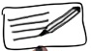 | Odpověz na otázky. Odpovědi si zapiš.
- Jak se máš?
- Co děláš?
- Co jsi zažil/a?
- Co se ti stalo?
- Těšíš se na rodiče?

lyžovat
lyže
lyžařský
- lyžařské boty
- lyžařská bunda
- lyžařské kalhoty
- lyžařské brýle
- lyžařská helma
- lyžařské rukavice
- lyžařské oblečení

- lyžařský kurz
- lyžařská škola
- lyžařský areál
- lyžařský vlek

lyžování

Přiřaď slova z tabulky k obrázkům.

lyžařské brýle | lyžařská helma | lyže | lyžařská bunda | lyžařské rukavice
lyžařské boty | lyžařské hůlky | lyžovat | lyžařské kalhoty

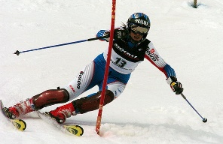

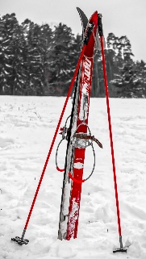

Přiřaď slova z tabulky k obrázkům.

lýtko | stehno

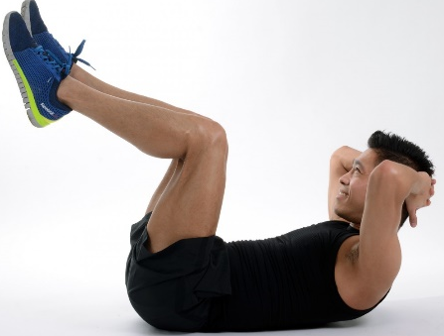

Doplň slova do textu pohledu.

slyšet | lýtko | lyžovat | brzy | lyžařský | lyžáky | lyže

Milí rodiče,
zdravím z ……………………………. kurzu. Mám se ok. …………………………… na velkém kopci. Včera jsem jel dost rychle, myslel jsem si, že …………………………… své jméno. Prudce jsem na …………………………… zastavil a trhnul nohou v ……………………………. Dneska mě trochu bolí ……………………………. Doufám, že to bude …………………………… dobré. Těším se na Vás.
Ahoj Pavel

Doplň i/y do textu pohledu.

Milí rodiče,
zdravím z l…žařského kurzu. Mám se ok. L…žujeme na velkém kopci. Včera jsem jel dost rychle, myslel jsem si, že sl…ším své jméno. Prudce jsem na l…žích zastavil a trhnul nohou v l…žácích. Dneska mě trochu bolí l…tka. Doufám, že to bude brz… dobré. Těším se na Vás.
Ahoj Pavel

Spoj, co patří k sobě.

ulice | jméno | město | oslovení | kód pošty (poštovní směrovací číslo) | příjmení

Vážený pan | =
Karel | =
Starý | =
U Lesa 42 | =
Praha 5 | =
150 00 | =kód pošty (poštovní směrovací číslo)

Žáci napíší adresu toho, komu budou dopis psát.
Napiš adresu.

_______________________________
_______________________________
_______________________________
_______________________________

Použité zdroje:
Obrázky:
[cit. 01-10-2018] Dostupné pod licencí Public domain a Creative Commons na WWW:
<https://upload.wikimedia.org/wikipedia/commons/a/a3/Christel_Pascal_01.jpg>
<https://pxhere.com/cs/photo/163566>
<https://pxhere.com/cs/photo/1060351>
<https://pixabay.com/cs/cestovn%C3%AD-ly%C5%BEe-ski-touring-v%C3%A1z%C3%A1n%C3%AD-262023/>
<https://pxhere.com/cs/photo/1410042>
<https://pxhere.com/cs/photo/750653>
<https://pxhere.com/cs/photo/1375399>
<https://pxhere.com/cs/photo/1375399>
<https://pxhere.com/cs/photo/1260339>
<https://pxhere.com/cs/photo/822646>

